第一课时学历案设计
课时主题 | 《匆匆》
课型 | 新授课☑ 章/单元复习课□ 专题复习课□  习题/试卷讲评课□ 学科实践活动课□ 其他□
一、课时学习目标
1.会写“藏、挪”等6个字，认识本课词语，会写“确乎、空虚”等11个词语。
2.正确流利地朗读课文。能整体把握内容，体会作者对时光流逝的感受。
3.学习课文两处一连串问句，体会一连串问句表达的好处，感受直接抒情的方式的表达效果。
二、课时评价任务
1. 正确书写本课“藏、挪”等6个生字，认识本课词语，会写“确乎、空虚”等11个词语。（目标1）
2. 正确、流利地朗读课文，通过朗读，整体把握内容，体会作者对时光流逝的感受。（目标2）
3.能从一连串问句中体会到作者内心的感受，并能体会直接抒情的好处。（目标3）
三、课时学习内容分析
本单元以“让真情在笔尖流露”为主题，是一个习作单元，这个单元的课文旨在指导我们如何写出真情实感。我们在学习本单元课文时，最重要的是要从中找到作者的习作密码，学习他们的写作方法，使自己在写文章时有真情实感，不仅要感动自己，更要感动他人。本文紧扣“匆匆”二字，细腻地刻画了时间流逝的踪迹，并运用多种修辞相结合的方法，表达了作者对时光流逝的无奈和惋惜之情。
对于六年级地学生来说，已经接触一些散文，基本了解散文的特点。对于学习散文的方法掌握得稍微弱一些，学生对散文这种文体的语感也需要加强。本文文辞优美、情感浓郁，为此，只有积极调动学生的情感因素，引起学生同作者情感上的共鸣。才能很好地理解文章的内容和领会中心思想，体会语言的美，所以采取情感教学，用感情朗读贯穿全课教学。
四、课时学生实际水平
在五年级的教材中，已经由浅入深地教授了学生体会文章情感的多种方法策略。从低段的“朗读”与“想象”，到中段的抓“人物描写”和“关键语句”，再到高段五年级的借物抒情和抓场景、细节。学生们在五年级时已经初步学习过直接抒情法，那在《匆匆》第4自然段集中出现的直接抒情法，学生并不会陌生。在学习时，引导学生阅读饱含真挚情感的散文，丰富情感体验，想到身边类似的人和事，积极与他人分享自己的感受。
五、学习过程设计
学生活动 | 教师活动 | 评价要点
环节一：单元导入，激兴趣
1.借助单元页，学生找到本单元的学习目标。  2.学生借助单元页，学生提取本单元导语页的信息：让真情在笔尖流露。 | 导入新课：1.请大家找一找，本单元我们学习的目标是什么？  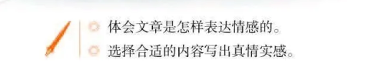  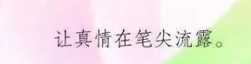  2.请一位同学来帮我们解读一下本单元的导语页都包含了哪些信息？  3.接下来，让我们带着我们心中已有的想法、答案，以及尚未解决的疑问，一起走入这个单元的学习。 | 学生用完整的话简单导语页的信息。知道本单元的学习目标。
活动意图说明：解读单元导语页，知道本单元单元页上有两个要素：体会文章是怎样表达情感的；选择合作的内容写出真情实感。为学习课文做准备，激发孩子的学习兴趣。
环节二：以旧引新，揭示课题
1.背诵《长歌行》  青青园中葵，朝露待日晞。  阳春布德泽，万物生光辉。  常恐秋节至，焜黄华叶衰。  百川东到海，何时复西归？  少壮不努力，老大徒伤悲。  指名学生交流汇报自己的感受。  （光阴似流水，一去不复返。）  2.学生读课题，学生汇报：“匆匆”就是非常匆忙的意思。  3.学生交流课前所了解的作者生平和本文的写作背景。  朱自清（1898年—1948年），原名自华，号秋实，后改名自清，字佩弦。原籍浙江绍兴，出生于江苏省东海县（今连云港市东海县平明镇）。现代杰出的散文家、诗人、学者、民主战士。 | 1.《长歌行》背诵导入，提问：学习《长歌行》最大的感受是什么？  2.引出课题，品味匆匆。今天我们就学习朱自清的一篇散文《匆匆》，板书课题。“匆匆”是什么意思？  3.你能将你了解到的作者生平和本文的写作背景和大家说一说吗？  小结：朱自清匆匆的一生只走过了短暂的50年，现在就让我们走进他的这篇《匆匆》，感受时光给予他的触动。 | 由学过的知识引入，唤起学生对“时间一去不复返”的感知。  在倾听中了解朱自清相关资料，帮助学生进一步理解课文。
活动意图说明：在导入中唤起学生对“时间一去不复返”的感知，交流资料，调动学生的积极性。
环节三：学字词，品叠词 （指向目标1）
1.学生自己读课文，读准字音，读通句子。  2.学生先自读老师出示的词语，再听读，落实字音。  3.（1）学生谈谈自己对这些词的理解和感受。  （2）学生读这些句子。  （3）学生谈自己的想法：时间流逝之快（轻轻悄悄、伶伶俐俐感觉时间就像小精灵）  学生读句子。 | 1.相信大家已经预习了课文，读课文难不倒大家，现在请你再次读读课文，读准字音，读通句子吧。  2.出示词语检测：确乎 空虚 不禁  挪移 觉察 叹息 徘徊 微风 何曾  游丝 赤裸裸  3.学习叠词：头涔涔 泪潸潸 茫茫然 赤裸裸  （1）从这组词感受到了什么？  （2）我们一起将这些词语带进句子中读一读吧。  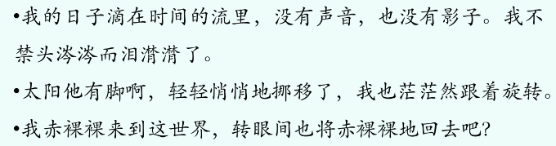  叠词：渐渐 默默 匆匆  伶伶俐俐 轻轻悄悄  （3）那从这组词你又感受到了什么？  我们将叠词放进句子中读一读吧！  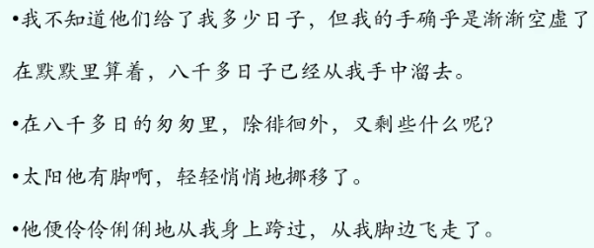 | 正确流利读课文。  读出“确乎、空虚”等词语的读音。  体会这些叠词的用意，进一步帮助学生理解课文。  读句子检测巩固学生读课文情况。
活动意图说明： 检测预习，扫清障碍，对于六年级的学生来说无需面面俱到，只要找准易错点，重点夯实。
环节四：整体感知，理清脉络（指向目标2）
1.学生读课文，汇报。  （时间为什么一去不复返？它到哪里去了呢？）  2.汇报：告诉读者时间飞逝，我们要珍惜时间，有所作为。  3.学生先自己思考，小组讨论，学生回答。  第一自然段：作者先提出问题；  第二自然段：回顾自己已走过的八千多日子，无限感慨；  第三自然段：然后重点写日子是怎样稍纵即逝的，具体回答了开头的提问；  第四自然段：引发对人生的思索和感慨；  第五自然段：最后一句照应开头。  4.学生汇报：  先写日子一去不复返的特点；再写自己的八千个日子来去匆匆和稍纵即逝，作者思绪万千，由景及人，叹息不已。最后，作者发出内心的感叹。 | 1.读课文，作者在这篇文章中向我们提出了一个什么问题？  2.作者通过文章要告诉我们什么？  3．作者是按怎样的顺序来行文的，请用简单的语句试着概括每一段的主要内容。  4.请用自己的话说说课文的主要内容。 | 读课文，找出问题句。  问题引导学生理清课文的脉络。  学生把握课文内容。
活动意图说明：教师点拨，指导学生理清课文的脉络，整体把握课文。

环节五：赏问句，体会情感（指向目标3）
1.学生找出相关段落：第一自然段，第四自然段  2.说说自己的体会。  生：4个问号，也就是4个问句，用破折号连接设问与回答，起到了解释说明的作用。用设问引发我们的思考，思考时光流逝却无法挽留，来表达作者一种无奈，你留不住它，也拉不住它，更无法阻挡它，已逝的日子我们是多么的留恋它，比如说我们的童年，过去之后我们总是能时不时的想起来，总是无比的留恋。但是也是无可奈何。这样用一连串的问句，表达上语气更为强烈，作者的这种情感表达的更为准确。同学们，你再想表达某种情感的时候也可以用这种方法，用一连串的问句排在一起。  生：第4自然段中，作者一口气用了一连串六个问句，前三个问句，第一句在问自己能做些什么呢？第二个句子在问自己除徘徊外我剩些什么，留了些什么？第三个句子，又留下了些什么痕迹呢？那么一连串的问句，它有什么好处呢？这一连串的问句，可以说是层层推进，使文章到达高潮，强烈地表现了作者的慨叹、无奈、不甘虚度时光，也是在呼吁人们珍惜时间。将时光的流逝写得十分有感染力。这就是朱自清高明的地方，以后我们要表达情感的时候，不妨试试用一连串的问句来代替乏味的解释和平铺直叙。 | 过渡：时光的流逝本是人们司空见惯的平常现象，作者为什么能写得如此感人呢？  1.浏览课文，找出文中两处使用了一连串问句的段落。  2.读一读，说说表达了作者怎样的内心感受，体会这样表达有什么好处？  出示：  句1：但是，聪明的，你告诉我，我们的日子为什么一去不复返呢？——是有人偷了他们吧：那是谁？又藏在何处呢？是他们自己逃走了吧：现在又到了哪里呢？  句2：在逃去如飞的日子里，在千门万户的世界里的我能做什么呢？只有徘徊罢了，只有匆匆罢了。在八千多日的匆匆里。除徘徊外，又剩些什么呢？过去的日子如轻烟，被微风吹散了；如薄雾，被初阳蒸融了。我留着些什么痕迹呢？我何曾留着像游丝样的痕迹呢？我赤裸裸来到这世界，转眼间也将赤裸裸地回去吧？但不能平的，为什么偏要白白走这一遭啊？  师小结：作者的情感就这样在接连追问中自然地流露出来。 | 指导学生理解这里是用问句直接抒发强烈的感情。
活动意图说明：引导学生聚焦第1、4自然段，从作者连用问句的表达方式中感受到作者表达自己情感的方法，体会到对时光匆匆的怅然若失。

六、板书设计
时光流逝 （无奈、惋惜）
匆匆
一连串问句 （直接抒情）

七、教后反思

